# 

ГОСУДАРСТВЕННОЕ БЮДЖЕТНОЕ ПРОФЕССИОНАЛЬНОЕ

ОБРАЗОВАТЕЛЬНОЕ УЧРЕЖДЕНИЕ НОВОСИБИРСКОЙ ОБЛАСТИ

«НОВОСИБИРСКИЙ ЭЛЕКТРОМЕХАНИЧЕСКИЙ КОЛЛЕДЖ»

(ГБПОУ НСО «НЭК»)

|  |  |
| --- | --- |
| СОГЛАСОВАНО:  Методист колледжа  _____________ Т.Ю. Рахметова  «18» октября 2023 г. | УТВЕРЖДАЮ:  Заместитель директора по УМР  __________ Т.А. Заруцкая  «18» октября 2023г. |

# Обучающий мастер-класс «Современные приемы диагностики двигателя»

# Разработал:

**Преподаватель первой квалификационной категории: Пономарев И.Н**

**Дата проведения: «25» октября 2023**

**Цель мастер-класса –** освоение современных методов проведения диагностики систем автомобиля.

# Задачи:

* изучение различного диагностического оборудования по определению неисправностей в системах автомобиля;
* изучение диагностического оборудования для устранения неисправностей в системах автомобиля;
* освоение приёмов применения различного диагностического оборудования.

# Участники:

преподаватели междисциплинарных курсов, мастера производственного обучения, студенты образовательных учреждений по профилю подготовки.

# Оборудование:

диагностическое оборудование Launch, Сканматик ,«Мотор-тестер Bosch», Скан док ,осциллограф, газоанализатор, люфтомер, тестер света фар.

# Инвентарь:

инструментальный набор автоэлектрика, контрольно-измерительные приборы, автомобили марки ГАЗ, расходные материалы.

# Введение

В наши дни диагностика автомобилей становиться всё сложнее. И уже не обойтись без электронных помощников, таких как мотор-тестер, сканер, газоанализатор и другие. Некоторые из них можно использовать в своём гараже, в помощь друзьям и соседям. Другие же представляют собой целые комплексы и используются в больших масштабах: в автосервисах и автопарках.

Мотор-тестер не имеет жёстких ограничений по маркам автомобилей, то есть диагностику можно провести практически на любой машине. Они бывают автономные и подключаемые к компьютеру (через USB или COM-порт) и включают в себя функции автомобильного осциллографа и тестера, служащих для проведения различных тестов систем, предусмотренных программным обеспечением.

Приборы для диагностики электронных систем и электрических цепей автомобиля позволяют проводить не только диагностику двигателя, но и всех остальных электронных систем: АКПП, климат-контроля и т.д.

Возможности « Сканматика»:

* автоматический режим связи с автомобилем;
* полная расшифровка кодов неисправностей;
* возможность стирания ошибок;
* возможность просмотра параметров в цифровом или графическом виде;
* активация устройств;
* возможность адаптации блоков и различных исполнительных узлов;
* кодирование эл. блоков;
* полностью поддерживается диагностика Crafter;
* возможность диагностики топливной системы и системы впрыска;
* сканирование всех электронных блоков автомобиля;
* возможность сохранения и распечатки получаемой информации;
* тест-функция позволяет воспользоваться множеством специальных проверок;
* «ведомый поиск неисправностей» – функция, которая будет целенаправленно вести вас к выявлению повреждённой детали и решению возникшей проблемы, исходя из кода ошибки, сохранённой в блоке неисправностей автомобиля.

# Охрана труда при работе

**Перед началом работ:**

1. Надеть и привести в порядок спецодежду.
2. Подготовить рабочее место к безопасной работе: убрать посторонние предметы, освободить проходы, убедиться, что рабочее место хорошо освещено. Рабочий инструмент, приспособления разложить в удобном и безопасном для использования порядке и проверить их исправность.

# Во время работы:

1. При диагностике систем автомобиля, связанных с заводкой двигателя, обеспечить отвод отработавших газов из помещения диагностического участка при помощи местной вытяжной вентиляции.
2. При диагностике автомобиля на стенде для проверки тяговых качеств автомобиля необходимо подставить упорные колодки под передние колеса (для заднеприводных автомобилей) и убедиться, что впереди автомобиля не находятся люди.
3. При диагностике двигателей при помощи мотор-тестера принять меры предосторожности от поражения электрическим током высокого напряжения от системы зажигания двигателя.

# После окончания работы:

1. Выключить и привести в порядок оборудование и рабочее место, убрать инструменты и приспособления в отведенное для них место.

**Творческое задание мастер-класса:** диагностика электронных систем управления автомобиля с применением диагностического оборудования Launch и Сканматик.

Диагностический комплекс «Сканматик» предназначен для диагностики и обслуживания автомобилей всех отечественных автомобилей и не только. Универсальный набор адаптеров может быть соединён с компьютером как через порт USB, так и с помощью BlueTooth, в обоих случаях будет обеспечено высокоскоростное соединение. С помощью адаптера VAS 5054A вы сможете выполнить полный спектр работ по обслуживанию автомобилей, таких как программирование, кодирование и диагностика.

# Инструкционно-технологическая карта выполнения задания.

**Технология точной диагностики автомобилей семейства «Газель бизнес»**

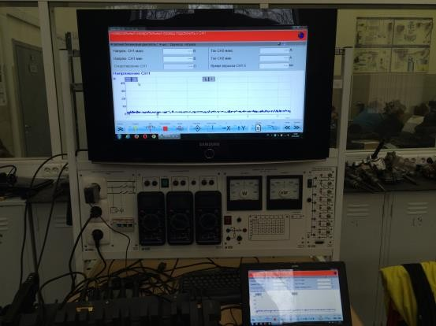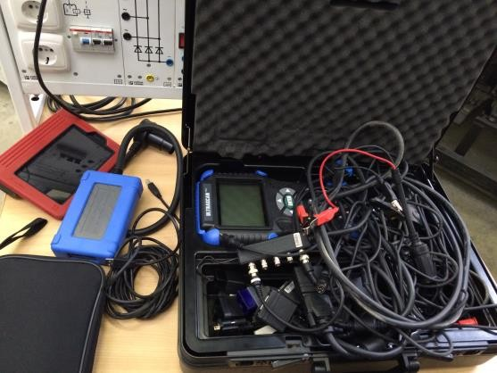

|  |  |  |  |
| --- | --- | --- | --- |
| №  п/ п | Последовательность выполнения работ | Изображение |  |
| 1. | Введение. Описание принципов компьютерной диагностики |  |
| 2. | Демонстрация оборудования |  |

|  |  |  |  |
| --- | --- | --- | --- |
| 3. | Демонстрация последовательности диагностики |  |  |
| 4. | Демонстрация чтения ошибки |  |
| 5. | Демонстрация чтения параметров |  |
| 6. | Демонстрация функциональности проверок |  |
| 7. | Демонстрация теста испытания механизмов |  |
| 8. | Финальный тест системы | |

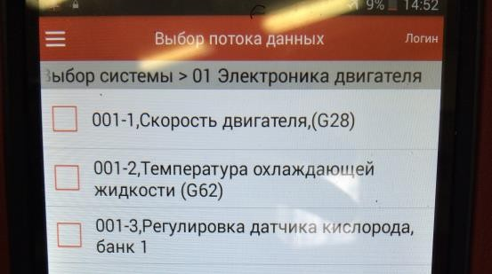

|  |  |  |
| --- | --- | --- |
| 9. | Подключение осциллографа к датчику форсунки 1 цилиндра |  |
| 10. | Снятие осциллограммы, сравнение с номинальной |  |
| 11. | Подсоединение и подключение люфтомера, для измерения люфта рулевого колеса. |  |
| 12. | Соединение и подключение электронной части лювтомера, снятие показаний. |  |
| 13. | Подключение тестара регулировки блок фары, и измерения света фар. |  |
| 14. | Сравнение показаний по технической документации. |  |
| 15. | Подведение итогов, ответы на интересующие вопросы, уборка рабочего места. |  |

**Заключительная часть**

Мероприятие достигло поставленных целей, а именно: закрепили теоретические знания, полученные при изучении предметов «Диагностика и наладка электронного оборудования автомобильных средств», «Спецтехнология» и «Охрана труда» на практике. Усовершенствовали приемы и навыки при выполнении практических задач по обнаружению неисправностей в электронном оборудовании автомобиля с помощью современных диагностических приборов, с использованием современных информационных технологий. Научились работать в команде, приобщили учащихся к углубленному осмыслению поставленных на отработку заданий, усвоили правила техники безопасности и охраны труда, специфические для своей специальности.

В ходе данного мероприятия учащиеся научились работать в условиях реального времени; повысили свой профессиональный уровень, научились воспитывать в себе сознательное отношение к труду, к производственной и технологической дисциплине, овладели навыками по использованию в работе современного диагностического оборудования, научились бережному отношению к материальной части (автомобилю), инструментам и оборудованию.